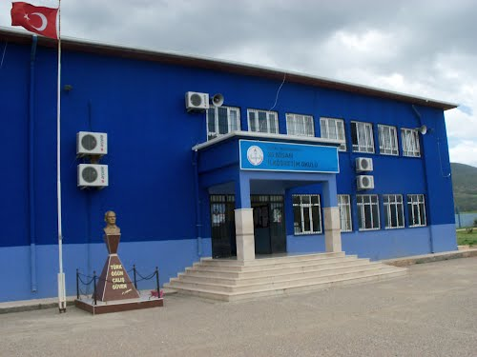

Okulumuz ilk kez 2001 yılında, Milli Eğitim Müdürlüğü bünyesinde hizmete açılmıştır. Ardından 2007 yılında İskenderun Belediyesi tarafından çevre düzenleme çalışmaları yapılmış ve bina donanımında da değişiklik yapılmıştır. Bu çalışmalar ile okulumuza bir öğretmenler odası ve mutfak kazandırılmış olup okul çevresi düzenlenmiş, bahçe duvarı çekilmiş ve okula güvenlik için kamera sistemi kurulmuştur. Okulumuz 2001-2002 Eğitim öğretim yılından bu yana 8 derslik olarak eğitim öğretime devam etmektedir. Okulumuz eğitim öğretim hizmetine başladığı ilk yıldan bu yana çağdaş eğitim-öğretimin gerekleri; uygun fiziksel mekanların temini, eğitim-öğretim araç ve gereçlerinin sağlanması, eğitim-öğretim ve yönetim süreç standartlarının belirlenmesi ve en güzel şekilde yürütülmesi konusunda güzel adımlar atmaktadır.

